高2017级高二（下）第一次月考数学试题（文）
一、选择题
1、复数i(2－i)＝( A )
A．1＋2i B．1－2i C．－1＋2i D．－1－2i
2、y＝x^{n}在x＝1处切线方程为y＝－4x，则n的值为( B )
A．4 B．－4 C．1 D．－1
3、如表是某厂1﹣4月份用水量（单位：百吨）的一组数据：由散点图可知，用水量y与月份x之间有线性相关关系，其线性回归方程是=﹣0.7x+，则=（ C ）
月份x | 1 | 2 | 3 | 4
用水量y | 4.5 | 4 | 3 | 2.5
A．5.15 B．5.20 C．5.25 D．5.30
4、用反证法证明命题：“m、n∈N，mn可被3整除，那么m、n中至少有一个能被3整除”时，假设的内容应为( B )
A．m、n都能被3整除 B．m、n都不能被3整除
C．m、n不都能被3整除 D．m不能被3整除
5、函数f(x)＝x－lnx的递增区间为( C )
A．(－∞，1) B．(0,1) C．(1，＋∞) D．(0，＋∞)
6、已知函数在点P（1，m）处的切线方程为，则（ D ）
A、0 B、1 C、2 D、3
7．设P为曲线C：上的点，且曲线C在点P处切线倾斜角的取值范围为，则点P横坐标的取值范围为（ A ）
A． B． C． D．
8、一个几何体的底面是正三角形，侧棱垂直于底面，它的三视图及其尺寸如下（单位cm），则该几何体的表面积为( A )
正视图
侧视图
A.4(9+2) cm²
B.$(\text{24}+8\sqrt{3})$ cm²
俯视图
C.$\text{14}\sqrt{3}$ cm²
D. $\text{18}\sqrt{3}$ cm
9、函数$f(x)=x^{3}+4x+5$的图象在$x=1$处的切线与圆$x^{2}+y^{2}=\text{50}$的位置关系是( B )
A 相切 B. 相交但不过圆心 C. 过圆心 D. 相离
10、已知f₁(x)＝cosx，f₂(x)＝f₁′(x)，f₃(x)＝f₂′(x)，f₄(x)＝f₃′(x)，…，f_{n}(x)＝f_{n－1}′(x)，则f₂₀₁₆(x)等于( A )
A．sinx B．－sinx C．cosx D．－cosx
11．设函数f(x)在R上可导，其导函数为f′(x)，且函数f(x)在x＝－1处取得极小值，则函数y＝xf′(x)的图象可能是( C )
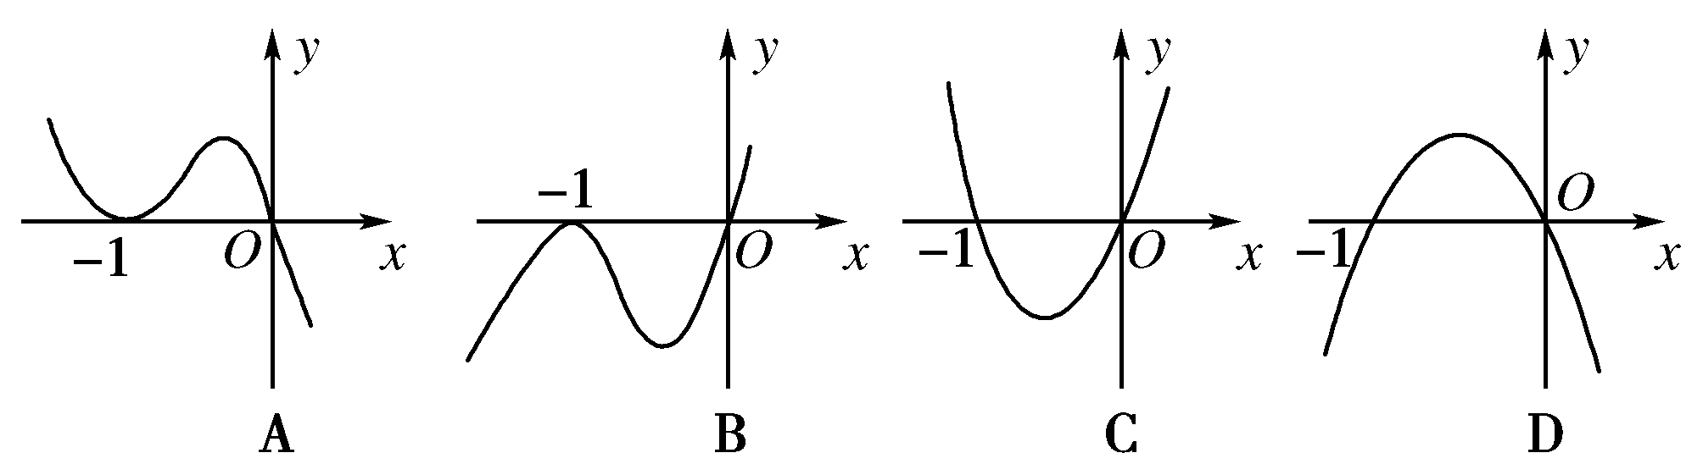

12．已知二次函数的导数，且的值域为，则的最小值为（ B ）
A.3 B.2 C. D.
试题分析：由已知，因为，所以，又的值域为，所以，并且，即且，则，当且仅当时，等号成立.故正确答案为B.
二、填空题
13、已知曲线$y=x^{3}$上一点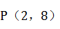，则曲线在P点处的切线的斜率为 12
14、f(x)＝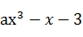，若f ′(1)＝5，则a等于___2______ .
15、若a>0,且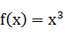-ax在[1，＋∞）上是增函数，则a的取值范围是 0<a《3
16、设曲线在点（1，1）处的切线与x轴的交点的横坐标为,令，则的值为 -2 .

三、解答题
17、(本题10分，（1）小问5分，（2）小问5分)
已知函数$f(x)=x^{3}−3x^{2}−9x+a\text{.}$
（1）求$f(x)$的单调区间；
（2）若$f(x)$在区间[－2，2].上的最大值为20，求a的值
解：（1）$f^{'}(x)=3x^{2}−6x−9\text{.}$ 令$f^{'}(x)>0$，解得$x<−1或x>3,$
$$f^{'}(x)<0,\text{解得}−1<x<3$$
所以函数$f(x)$的单调递增区间为$(−∞,−1),(3,+∞)\text{.}$
减区间为（-1，3）
（2）a=13
18．(本题12分，（1）小问6分，（2）小问6分)
为了调查中学生对玩游戏是否影响学习的看法，询问了初中、高中的200个学生，询问的结果记录如下：初中110名学生中有45人认为不会影响学习，有65人认为会影响学习，高中90名学生中有55人认为不会影响学习，有35人认为会影响学习；
（1）根据以上数据填写下列$2×2$的列联表；
（2）据此回答，能否有99%的把握断定年级不同对玩游戏所持态度也不同？
附表：
$$p(K^{2}≥k_{0})$$ | 0．05 | 0．025 | 0．010 | 0．005 | 0．001
$$k_{0}$$ | 3．841 | 5．024 | 6．635 | 7．789 | 10．828

【答案】（1）列联表见解析；（2）能．
试题分析：（1）由题给数据，将数据进行分组列表；（2）利用公式求出观测值，若观测值大于临界值，则可确认关系．
试题解析：（1）解：依题意：$2×2$列联表如下：
 | 无影响 | 有影响 | 合计
初中 | 45 | 65 | 110
高中 | 55 | 35 | 90
合计 | 100 | 100 | 100

（2）解：由（1）可以计算出．
，
有的把握说：学生因年级不同时对玩游戏所持态度也不同．
19. (12分，（1）小问4分，（2）小问8分)
已知函数，且在处取得极值.
⑴求的值；
⑵若当时，恒成立，求的取值范围；
解： ⑴
∵在处取得极值， ∴
∴ 经检验，符合题意.
⑵ ∵
∴当时，有极大值
又
∴时，最大值为
∴ 故
20、(本题10分，（1）小问5分，（2）小问5分)
如图，四棱锥P ABCD中，底面ABCD为矩形，PA⊥平面ABCD，E为PD的中点．
(1)证明：PB∥平面AEC；(2)设AP＝1，AD＝，三棱锥P ABD的体积V＝，求A到平面PBC的距离．
解：(1)证明：设BD与AC的交点为O，连接EO.
因为ABCD为矩形，所以O为BD的中点．
又E为PD的中点，所以EO∥PB.
EO⊂平面AEC，PB⊄平面AEC，
所以PB∥平面AEC.
(2)V＝××PA×AB×AD＝AB，
由V＝，可得AB＝.
作AH⊥PB交PB于点H.
由题设知BC⊥平面PAB，所以BC⊥AH，
因为PB∩BC＝B，所以AH⊥平面PBC.
又AH＝＝，
所以点A到平面PBC的距离为
21、(12分，（1）小问5分，（2）小问7分)
设函数f(x)＝ln x＋，m∈R.
(1)当m＝e(e为自然对数的底数)时，求f(x)的极小值；
(2)讨论函数g(x)＝f′(x)－零点的个数；
【解】 (1)由题设，当m＝e时，f(x)＝ln x＋，则f′(x)＝，
∴当x∈(0，e)，f′(x)＜0，f(x)在(0，e)上单调递减，
当x∈(e，＋∞)，f′(x)＞0，f(x)在(e，＋∞)上单调递增，
∴x＝e时，f(x)取得极小值f(e)＝ln e＋＝2，
∴f(x)的极小值为2.
(2)由题设g(x)＝f′(x)－＝－－(x＞0)，
令g(x)＝0，得m＝－x³＋x(x＞0)．
设φ(x)＝－x³＋x(x≥0)，
则φ′(x)＝－x²＋1＝－(x－1)(x＋1)，
当x∈(0,1)时，φ′(x)＞0，φ(x)在(0,1)上单调递增；
当x∈(1，＋∞)时，φ′(x)＜0，φ(x)在(1，＋∞)上单调递减．
∴x＝1是φ(x)的唯一极值点，且是极大值点，因此x＝1也是φ(x)的最大值点．
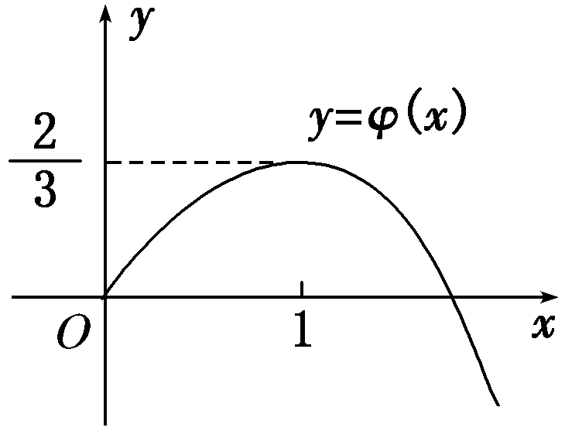
∴φ(x)的最大值为φ(1)＝.
又φ(0)＝0，结合y＝φ(x)的图象(如图)，

可知
①当m＞时，函数g(x)无零点；
②当m＝时，函数g(x)有且只有一个零点；
③当0＜m＜时，函数g(x)有两个零点；
综上所述，当m＞时，函数g(x)无零点；
当m＝或m≤0时，函数g(x)有且只有一个零点；
当0＜m＜时，函数g(x)有两个零点．
22、(12分，（1）小问4分，（2）小问8分)
已知椭圆M的对称轴为坐标轴，离心率为，且抛物线y²＝4x的焦点是椭圆M的一个焦点．
（1）求椭圆M的方程；
（2）设直线l与椭圆M相交于A，B两点，以线段OA，OB为邻边作平行四边形OAPB，其中点P在椭圆M上，O为坐标原点．求点O到直线l的距离的最小值．
（1）由题意，抛物线的焦点为(，0)， 设椭圆方程为＋＝1(a>b>0)．
则c＝，由e＝，得a＝2，所以b²＝2．
所以椭圆M的方程为＋＝1．
（2）当直线l斜率存在时，设直线方程为y＝kx＋m，
则由消去y，得(1＋2k²)x²＋4kmx＋2m²－4＝0．
Δ＝16k²m²－4(1＋2k²)(2m²－4)＝8(2＋4k²－m²)>0…………①
设A，B，P点的坐标分别为(x₁，y₁)，(x₂，y₂)，(x₀，y₀)，则
x₀＝x₁＋x₂＝－，y₀＝y₁＋y₂＝k(x₁＋x₂)＋2m＝，
由于点P在椭圆M上，所以＋＝1．从而＋＝1，
化简，得2m²＝1＋2k²，经检验满足①式．
又因为点O到直线l的距离为d＝＝＝≥＝．
当且仅当k＝0时等号成立．
当直线l斜率不存在时，由对称性知，点P一定在x轴上，从而点P的坐标为(－2,0)或(2,0)，
直线l的方程为x＝±1，所以点O到直线l的距离为1>．
所以点O到直线l的距离最小值为．
……………………12分

